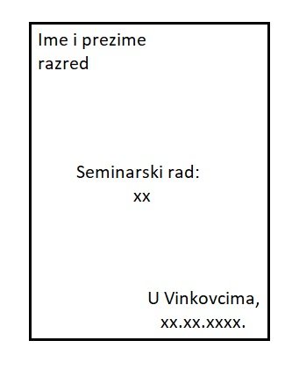
UPUTE ZA PISANJE SEMINARSKOG RADA
NASLOVNICA: gornji lijevi kut – ime i prezime učenika i razred
sredina stranice sadrži tekst – Seminarski rad: naslov rada
donji desni kut – mjesto i datum predaje rada

PISANJE: - računalom – Calibri ili Arial (veličina fonta - 11); prored 1,5
- rukom – dvolisnice trgovačkog papira (čitko, pisanim slovima)
- seminar mora biti veličine 3 - 5 stranica teksta, ako se umeću slike – ispod slike napisati što slika predstavlja i izvor (kratku web adresu) npr.
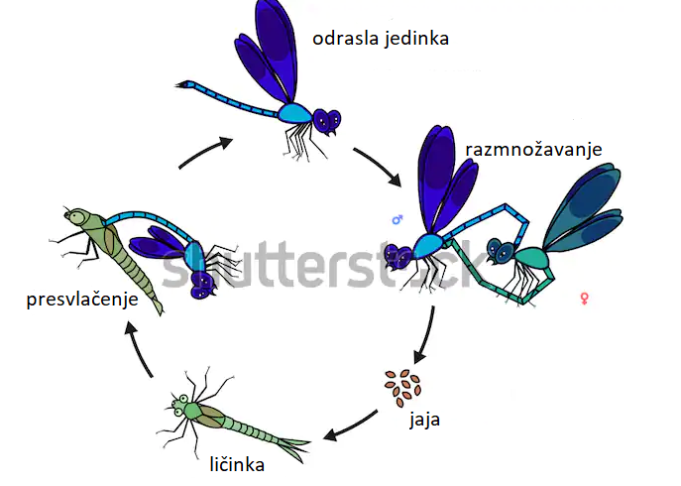
Slika 1.: Razvojni ciklus vretenca
(izvor: www.shutterstock.com)

MISLI VODILJE (podnaslovi) – kratki povijesni pregled otkrića bolesti, tko su znanstvenici važni za otkrića vezana uz zadanu temu, objasniti osnovne simptome i utjecaj na zdravlje organizma te liječenje i važnost zaustavljanja širenja bolesti u svakodnevnom životu
ZAKLJUČAK – napisati osobno mišljenje – kako bolje informirati javnost o temi seminara. Zašto je važno znati osnove o zadanoj temi?
LITERATURA – potrebno je koristiti barem tri izvora literature pri pisanju teksta. Sve njih treba navesti u poglavlju Literatura (popis udžbenika, knjiga i web–stranica koje su korištene u pisanju seminara). Izvore navesti ovako:
Guyton i Hall (2006) – Medicinska fiziologija; Medicinska naklada, Zagreb
http://www.plivazdravlje.hr/bolest-clanak/bolest/287/Anemija.html
PREZENTACIJA – sažeti prikaz poglavlja iz pisane inačice; pisati u natuknicama i koristiti slike koje služe u svrhu teme; koristiti minimalni broj animacija; izlaganje mora trajati 5 – 7 minuta
KONTAKT – ozrenka.mestrovic@skole.hr

